**CINE JUNGLA - MANUAL DE USUARIO**

MODELOS DE PROGRAMACIÓN I

JAVIER ALEJANDRO SANCHEZ SALAMANCA

DIEGO ARMANDO HERNANDEZ CHAVEZ

KEVIN SANTIAGO RAMÍREZ MONTOYA

UNIVERSIDAD DISTRITAL FRANCISCO JOSÉ DE CALDAS

BOGOTÁ D.C

2022

**INTRODUCCIÓN**

En este documento se mostrará el funcionamiento detallado del aplicativo web Cine Jungla; con el fin de dar un paso a paso para que los usuarios no tengan problema en su implementación y control.

**DEFINICIÓN**

Cine Jungla es un sistema de información web cuyo propósito es gestionar datos, ventas e infraestructura de un sistema de cine; controlando tanto los datos de sus empleados como de los clientes; gestionando las sillas y boleterías de sus distintas salas ubicadas en distintos multiplexes. Permitiendo así llevar un seguimiento de los distintos movimientos que suceden en los cines.

**ROLES DEL SISTEMA**

**Administrador**:

El administrador tiene el mayor cargo en el sistema; teniendo la posibilidad de gestionar todos los módulos, adicionalmente tiene el control de los usuarios y del acceso al sistema de todos ellos; sus principales funciones son:

1. Registrar o eliminar usuarios y asignar sus roles; limitando sus capacidades dentro del sistema para gestionar el personal correctamente.
2. Registrar o eliminar multiplex y salas en el sistema para tener un control de la infraestructura disponible para el cine.
3. Registrar o eliminar funciones y películas que están disponibles para el correcto funcionamiento en la venta de boletería.
4. Consultar funciones y películas disponibles en los multiplex.

**Usuario**:

Los usuarios dependen del rol que cumplen dentro del cine; pues pueden haber desde cajeros hasta personal de aseo; Sin embargo en el sistema solo se permite a los cajeros realizar cambios en el mismo; pues son los únicos que lo necesitan pues son los que se encargan de gestionar la boletería.

1. Consultar funciones y películas disponibles en el múltiplex en el que pertenecen.
2. Vender boletas o cancelar las mismas, dependiendo de si se han pagado. Al igual que gestionar las sillas en las funciones disponibles.

**Cliente**:

Son los que pueden comprar boletería en el cine; y necesitan estar registrados en el sistema para poder realizarlo.

**MÓDULOS DEL SISTEMA**

1. **Salas**: Este módulo permite gestionar las salas que hay en cada múltiplex; teniendo en cuenta su capacidad; y habilitarlos para poder realizar funciones en la misma.
2. **Usuarios**: Este módulo permite gestionar la información básica de los empleados del sistema, así como también su ingreso y contrato. También gestiona el acceso a ciertas funciones y sus capacidades en el sistema.
3. **Multiplex**: Este módulo permite gestionar los múltiplex disponibles para la empresa Cine jungla; habilitandolos para su disposición y usar salas en su interior.
4. **Boletas**: Este módulo permite controlar y vender boletas para habilitar las sillas en una función específica.
5. **Clientes**: Este módulo permite registrar clientes en el sistema para poder comprar boletería en funciones disponibles.
6. **Funciones**: Este módulo permite habilitar o inhabilitar funciones para ver alguna película disponible en el sistema.
7. **Películas**: Este módulo permite registrar o inhabilitar las películas que se pueden ver en las funciones.
8. **Ventas**: Este módulo permite la confirmación de la compra de boletería mediante el pago de la misma; si no se realiza el pago entonces se gestiona la disponibilidad de la boletería.

**REQUISITOS DE HARDWARE**

* Equipo, teclado, mouse, monitor
* Memoria RAM 2 GB
* 50 GB de almacenamiento
* Procesador 2.0 GHz.

**REQUISITOS DE SOFTWARE**

* Navegador web (Chrome, Opera, Safari, Microsoft Edge).
* Conexión a internet.
* Tomcat 9.0.62
* MySQL 5.0
* Editor de texto o IDE

**INSTALACIÓN Y CONFIGURACIÓN**

**MYSQL WORKBENCH**

MySQL Workbench es una herramienta visual de diseño de bases de datos que integra desarrollo de software, administración de bases de datos, diseño de bases de datos, gestión y mantenimiento para el sistema de base de datos MySQL

El enlace de descarga de la aplicación es el siguiente:

<https://dev.mysql.com/downloads/workbench/>

Una vez alli debera hacer lo siguiente:

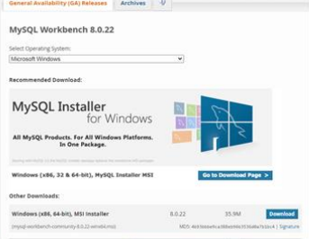

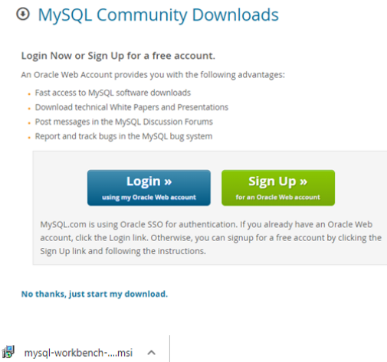

Una vez descargado, ejecute el instalador permitiendo cambios en el dispositivo

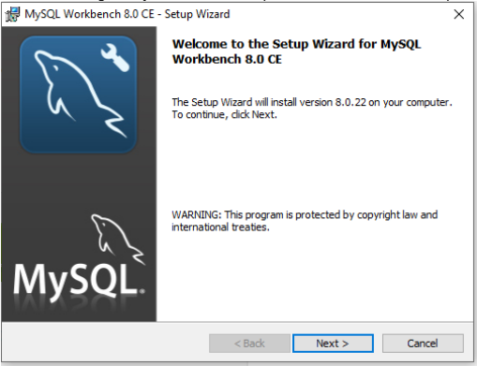

De clic en siguiente

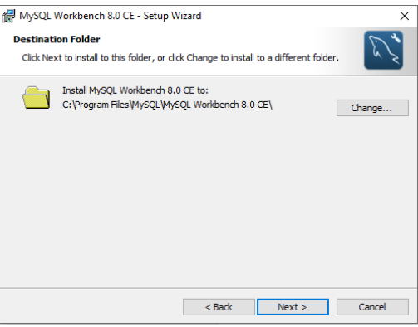

Continua con

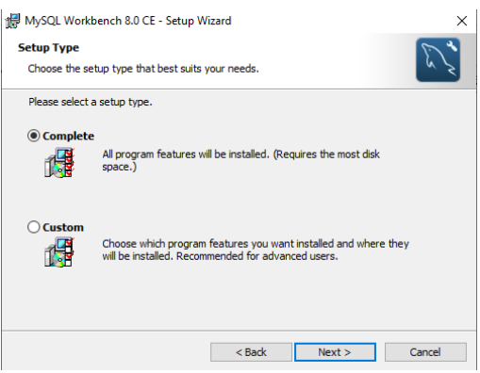

Seleccione la opción complete y de clic en siguiente

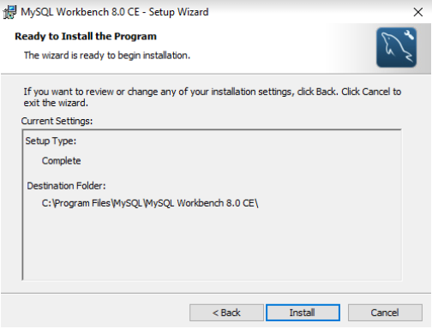

De clic en instalar. El programa de instalación iniciará

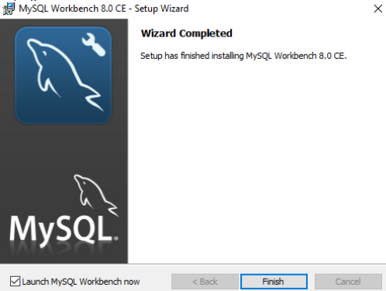

Una vez terminado, deje marcada la casilla para iniciar mysql , comprobar su funcionamiento y de clic en finish.

A continuación se encontrará con la siguiente ventana:

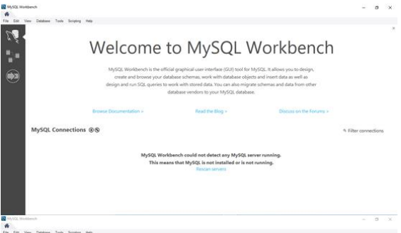

Para crear un nuevo proyecto le oprime al ++ y saldrá la siguiente ventana:

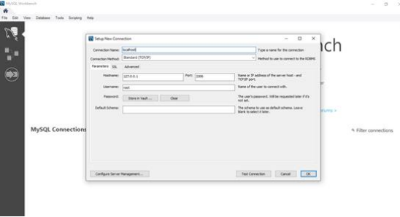

Llene los datos y de click en test connection para verificar y de clic en ok.

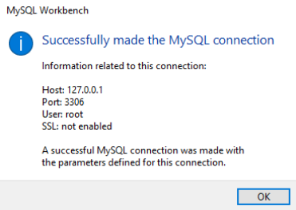

Seleccione la conexión creada y diríjase a Server status:

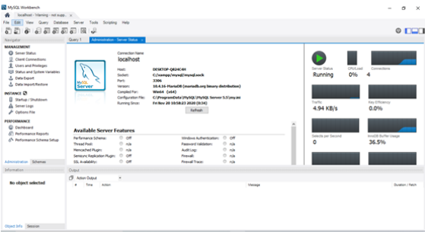

Si el estado se encuentra en verde la instalación finalizó correctamente.

**EDITOR DE TEXTO:**

El uso de un editor de texto es de libre elección por parte del desarrollador, para la realización de este proyecto se hizo uso de IntelliJ IDEA, Sin embargo aquí encontrará tutoriales de como instalar alguno de los editores más usados.

* Visual Studio Code: <https://www.youtube.com/watch?v=66r9Gqu7GWY>
* Sublime text: <https://www.youtube.com/watch?v=Y9AjjsE7hCk>
* Phpstorm(Tenga en cuenta que se requiere contar con una licencia para el uso completo)https: //[www.youtube.com/watch?v=WT6u4JttJAo](http://www.youtube.com/watch?v=WT6u4JttJAo)

**VISTA LÓGICA**

Este programa está creado con la lógica del patrón MVC; Por lo tanto tiene varias subcarpetas para tener un control entendible de cada archivo y que sea escalable de forma práctica. Entonces; el orden es el siguiente:

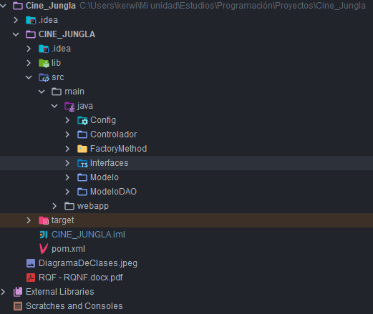

* La primera carpeta del proyecto es Java; en la cual tenemos todas las demás carpetas que se encargan en su mayoría de la lógica del programa.
  + Dentro de esta hay varias carpetas; la primera se llama config, donde hay una clase de java que se encarga principalmente de conectar el programa a la base de datos que se tiene ya creada. Con el fin de realizar los registros, consultas y cambios de manera controlada.



* + La carpeta controlador tiene una clase java que se encargará de controlar absolutamente todo; se puede pensar como un cerebro que controla cada acción del programa; por lo que es primordial para su funcionamiento.

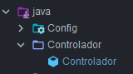

* + La carpeta Factory Method tiene en su interior varios archivos que nos ayudan a aplicar el patrón de diseño que implementamos; que como su nombre lo dice es el factory method; Están todos los archivos que se necesitan para su estructura, exceptuando la interfaz aplicada; que se encuentra en otra carpeta.

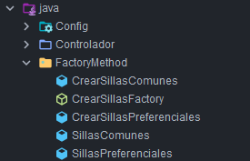

* + La carpeta Interfaces es una carpeta con varios archivos tipo interfaz que nos ayuda a tener un control más entendible de las implementaciones que aplicamos en el programa, principalmente declaran los métodos que ayudaran a cumplir la CRUD del sistema.

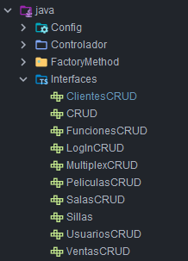

* + La carpeta Modelo es la que se encarga de evaluar las variables, métodos constructores, y principalmente los getters y setters que tiene el programa; es de vital importancia para el flujo de los datos del sistema.

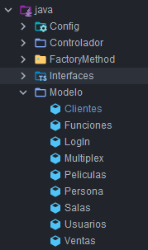

* + La carpeta ModeloDAO es la que define cada método que se tiene de las carpetas interfaces; hace las validaciones y condiciones necesarias para que estén bien aplicadas las interfaces y se guarden correctamente los datos a la base de datos.

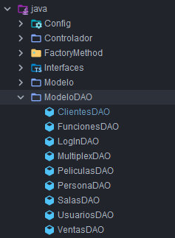

* La carpeta webapp tiene varias carpetas; Sin embargo su principal función es la de contener todas las vistas y configuraciones para las interfaces que ve el usuario en la aplicación web. Teniendo en cuenta que nosotros aplicamos JSP para realizar el sistema se tiene que las vistas están en este lenguaje, es de intuir que se tienen guardadas en la carpeta Vistas.

